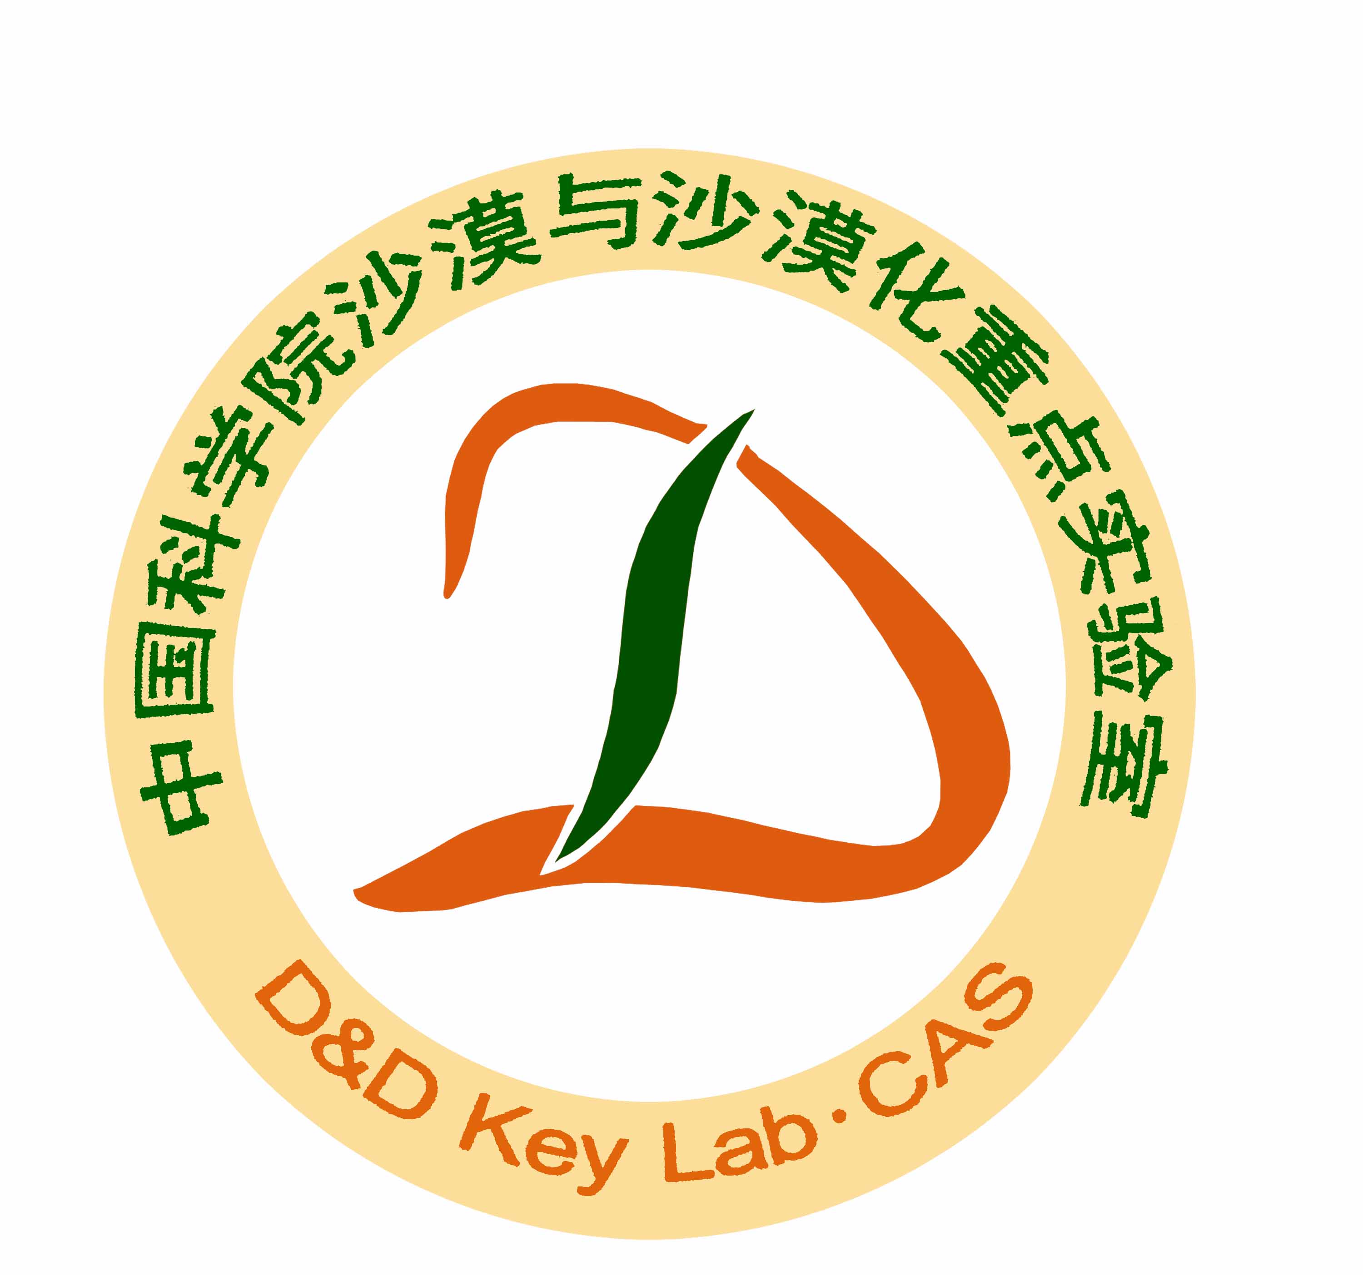
收件日期
受理编号

中国科学院沙漠与沙漠化重点实验室
开放课题申请书
（2020版）

课题名称：
申 请 人：
工作单位：
通信地址：
邮政编码：
电 话：
电子邮箱:
申请日期：

中国科学院沙漠与沙漠化重点实验室
二○二○年五月
开放课题项目申请简表
申  请  者 | 姓 名 |  |  |  |  |  |  |  | 性别 |  |  |  | 年龄 |  |  |  |  |  | 学位
申  请  者 | 职 称 |  |  |  |  |  |  |  |  |  | 专业
工作单位
合作者(本实验室研究人员)
项目名称
申请课题类别 |  |  |  基础研究  应用研究 |  |  |  |  |  |  |  |  |  |  |  |  |  | 申请资助经费 |  |  | （万元）
起止年月 |  |  | 自 年 月至 年 月
中文摘要（400字以内）
英文摘要
中文关键词
英文关键词
课  题  组 | 总人数 |  | 其 中
课  题  组 |  |  | 高级 |  |  | 中级 |  | 初级 |  |  |  | 博士后 |  |  | 博士生 |  |  |  |  |  | 硕士生
课  题  组 | 主  要  成  员 | 姓 名 |  | 性别 | 年龄 |  | 职称 |  |  | 工作单位 |  |  |  |  |  |  |  | 参加月数 |  |  |  | 项目分工 |  |  | 签字
申请经费预算明细表
单位：万元
申请重点实验室资助
课题经费支出预算表 单位:万元
序号 | 金 额 | 备注
1材料费
2测试化验与加工费
3差旅费
4出版物/文献/信息传播费
5其他费用
总 计
申请人签字：
预算说明书
请按《中国科学院沙漠与沙漠化重点实验室开放课题管理办法（2020年修订版）》中的要求，对各项支出的主要用途和测算理由等内容进行说明。

报告正文
请参照以下提纲撰写，要求内容翔实、清晰，层次分明，标题突出。请勿删除或改动下述提纲标题及括号中的文字。
一、立项依据与研究内容（3000-5000 字）：
1．项目的立项依据（研究意义、国内外研究现状及发展动态分析，需结合科学研究发展趋势来论述科学意义；或结合国民经济和社会发展中迫切需要解决的关键科技问题来论述其应用前景。附主要参考文献目录）；

2．项目的研究内容、研究目标，以及拟解决的关键科学问题（此部分为重点阐述内容）；

3．拟采取的研究方案及可行性分析（包括研究方法、技术路线、实验手段、关键技术等说明）；

4．本项目的特色与创新之处；

5．年度研究计划及预期研究结果（包括提交、发表论文的数量、题目和时限）。

二、研究基础与工作条件
1．研究基础（与本项目相关的研究工作积累和已取得的研究工作成绩）；

2．工作条件（包括已具备的实验条件，尚缺少的实验条件和拟解决的途径，包括利用本实验室仪器设备的名称、数量、使用时数及使用时间安排，试验、测试次数等的计划与落实情况）；

3．正在承担的与本项目相关的科研项目情况（申请人和项目组主要参与者正在承担的与本项目相关的科研项目情况，包括国家自然科学基金的项目和国家其他科技计划项目，要注明项目的名称和编号、经费来源、起止年月、与本项目的关系及负责的内容等）。

三、申请人及主要成员简历
申请人姓名
工作单位，职称
教育经历（从大学本科开始，按时间倒序排序；请列出攻读研究生学位阶段导师姓名）：
科研与学术工作经历（按时间倒序排序；如为在站博士后研究人员或曾进入博士后流动站（或工作站）从事研究，请列出合作导师姓名）：
主持或参加科研项目（课题）及人才计划项目情况：
代表性研究成果和学术奖励情况

主要成员
姓名
工作单位，职称
教育经历（从大学本科开始，按时间倒序排序；请列出攻读研究生学位阶段导师姓名）：
科研与学术工作经历（按时间倒序排序；如为在站博士后研究人员或曾进入博士后流动站（或工作站）从事研究，请列出合作导师姓名）：
主持或参加科研项目（课题）及人才计划项目情况：
代表性研究成果和学术奖励情况

四、申请者以前承担的本实验室开放课题的完成情况（包括课题名称、是否按时完成、发表论文、获奖及评价情况等）

五、推荐意见（申请者不具备高级技术专业职称的，须由两名非课题组成员具有高级专业技术职称的科技人员推荐。推荐意见主要说明项目的意义和预期取得成果的可能性，申请者和项目组成员的技术水平、研究能力等。专家须亲笔签名，否则无效）

推荐人 职称 专业 单位
推荐人 职称 专业 单位
- 申请人承诺

申请者承诺：
我保证申请书内容的真实性。如果获得课题资助，我将履行课题负责人职责，严格遵守中国科学院沙漠与沙漠化重点实验室的有关规定，切实保证研究工作时间，认真开展工作，按时报送有关材料和结题。尊重实验室知识产权，遵守国家的有关保密规定。若填报失实及课题组成员违反国家、实验室的有关规定，本人将承担全部责任。

申请人签名： 年 月 日

七、申请人所在单位意见：

负责人（签章） 公章
年 月 日
- 重点实验室学术委员会审批意见

中国科学院沙漠与沙漠化重点实验室学术委员会

学术委员会主任（签章）

年 月 日

九、重点实验室主任意见：

中国科学院沙漠与沙漠化重点实验室

实验室主任（签章）

年 月 日

